*** ANÁLISIS DE PRÁCTICAS***

***Y***

***CONTEXTOS ESCOLARES***

**Escuela Normal de Educación Preescolar**

Licenciatura en Educación preescolar

Ciclo escolar 2022 – 2023

 Tema

Unidad 2. Comunidad escolar: entramados, vínculos y procesos

Nombre de la alumna: Alexa Neftalí Ramírez Ruiz

Número de lista:24. Grupo: A

Nombre del trabajo: Narrativa Evidencia 2

Nombre del docente: Rosa Velia Del Río Tijerina

Fecha: 15/06/23

  Dominios y desempeños del perfil de egreso

Es productor de saber y conocimiento pedagógico, didáctico y disciplinar, reconoce y valora la investigación educativa y la producción de conocimiento desde la experiencia

Perfil profesional

Valora y aplica la investigación educativa como proceso complejo, continuo y crítico que permite reconocer los procesos de desarrollo, de enseñanza y aprendizaje, así como la realidad sociocultural de las niñas y los niños de preescolar, para hacer una intervención pertinente en situaciones educativas diversas, y aportar experiencias y reflexiones al campo de la educación preescolar.

Produce saber pedagógico mediante la narración, problematización, sistematización y reflexión de la propia práctica en los diferentes ámbitos para su mejora e innovación de manera continua.

Tuve la oportunidad de visitar un jardín de niños en una zona urbana de la ciudad y fue muy interesante para mi ver cómo los niños interactuaban con su entorno social y ambiental.

Al llegar, noté que el edificio del jardín estaba rodeado de árboles y plantas, lo que proporcionaba un ambiente fresco y agradable.

Al entrar en una de las aulas, los niños estaban sentados en grupos pequeños, trabajando en sus actividades diarias, lo que me dejó sorprendida al ver que los niños estaban realmente interesados y comprometidos con la tarea.

Después de las actividades , los niños salieron al patio para jugar y explorar su entorno natural.

En ese momento, pude notar que el jardín de niños era mucho más que un lugar para que los niños se divirtieran y aprendieran. Era un espacio donde los niños podían conectarse con la naturaleza, aprender sobre el cuidado del medio ambiente y, sobre todo, interactuar con su entorno social de manera positiva.

En la visita, me di cuenta de que la educación en el jardín de niños tenía un gran impacto en la formación de los niños en cuanto al respeto al medio ambiente y el desarrollo social, ya que los niños estaban aprendiendo a ser conscientes del mundo que les rodea y a cuidarlo.

Cuando llegué, noté que el jardín de niños estaba ubicado en una zona habitada ya que estaba cerca de la central de autobuses, rodeado de edificios y negocios. Sin embargo, en el interior del jardín, pude ver un ambiente acogedor y seguro, donde los niños podían jugar y aprender en paz.

Observé que las maestras estaban muy atentas a cada uno de los niños, ayudándoles en lo que necesitaran y fomentando la colaboración entre ellos.

Mientras tanto, en el patio de recreo, los niños jugaban felices y se divertían con los juegos y juguetes que les habían proporcionado. Pero lo que más llamó mi atención fue que, a pesar de la diversidad cultural y social de los niños, todos interactuaban y jugaban juntos sin importar su origen o estatus socioeconómico.

Además, pude notar que el jardín de niños se preocupaba por fomentar el respeto y la tolerancia hacia los demás. Las maestras les enseñaban a los niños a ser amables, respetuosos y a compartir con los demás, sin importar las diferencias culturales o sociales que pudieran tener.

La visita al jardín de niños me dejó una gran impresión sobre la importancia de la educación temprana en el contexto social. Pude ver cómo los niños aprendían valores y habilidades sociales que les serían útiles en su vida diaria y futura, lo que me hizo sentir esperanzada sobre el futuro de nuestra sociedad.

Las instalaciones del jardín estaban muy bien cuidadas a excepción de la basura que se encontraba dentro por causa de los árboles, estaba muy bien equipado y contaba con todo lo necesario para el aprendizaje de los niños.

La organización del jardín era bastante buena. Cada maestra se encargaba de un grupo de niños y seguí un plan educativo establecido para asegurarse de que los niños aprendieran todo lo necesario y adecuado a su edad.

También se les daba tiempo para jugar y socializar , lo que les permitía desarrollar habilidades sociales importantes para su aprendizaje.

Desde el momento en que llegué, pude ver que las educadoras tenían una actitud muy amigable con los niños. Las recibían con una sonrisa y les daban la bienvenida con un abrazo, lo que creaba un ambiente seguro para los niños.

Las educadoras también tenían una forma muy creativa y divertida de enseñar. Utilizaban juegos y actividades que eran muy atractivos para los niños, lo que hacía que el aprendizaje fuera más fácil. Pude ver cómo las educadoras se tomaban el tiempo para explicar cada tarea y concepto con paciencia y claridad, lo que permitía a los niños comprender y asimilar lo que estaban aprendiendo.

También me impresionó la forma en que las educadoras animaban a los niños a participar en las actividades y cómo les daban oportunidades para expresarse y compartir sus ideas y pensamientos. Incluso cuando los niños cometían errores, las educadoras los motivaban y los alentaban a seguir intentando.

Al final del día, pude ver que las educadoras se despedían de los niños con la misma amabilidad y cariño con el que los habían recibido al inicio del día. Los abrazaban y les decían adiós con una sonrisa en el rostro, lo que daba a los niños una sensación de satisfacción y seguridad.

Pude ver cómo las educadoras se tomaban el tiempo para hablar con los padres y escuchar sus preocupaciones y preguntas. Parecía haber una relación de confianza y apoyo mutuo entre las educadoras y los padres.

También pude ver cómo las educadoras trabajaban individualmente con cada uno de los niños. Se aseguraban de conocer las necesidades y habilidades de cada niño y adaptaban su enseñanza para satisfacer esas necesidades. Utilizaban diferentes métodos de enseñanza para ayudar a cada niño a aprender de manera efectiva.

En cuanto a la resolución de problemas, pude ver cómo las educadoras manejaban las situaciones difíciles con calma y paciencia. Cuando había un problema con un niño, las educadoras se acercaban al niño de una manera respetuosa y trataban de entender el problema antes de buscar soluciones. Utilizaban técnicas efectivas de resolución de problemas para encontrar una solución que fuera justa para todos los involucrados.

La visita al jardín de niños me dejó una gran impresión sobre la importancia de la educación temprana en el contexto social y ambiental. El jardín de niños no solo era un lugar para que los niños se divirtieran y aprendieran, sino que también era un espacio donde podían conectarse con la naturaleza, aprender sobre el cuidado del medio ambiente y, sobre todo, interactuar con su entorno social de manera positiva.

Además, pude observar cómo las educadoras tenían una actitud amigable y creativa al enseñar, utilizando juegos y actividades que eran muy atractivos para los niños, lo que hacía que el aprendizaje fuera más fácil. También se preocupaban por fomentar el respeto y la tolerancia hacia los demás, enseñando a los niños a ser amables, respetuosos y a compartir con los demás, sin importar las diferencias culturales o sociales que pudieran tener.

En general, creo que la educación temprana es fundamental para el desarrollo social y ambiental de los niños, y los jardines de niños deberían ser espacios seguros y acogedores donde los niños puedan aprender y desarrollarse de manera integral. Los maestros y educadores tienen un papel importante en la formación de los niños, no solo en términos de conocimientos, sino también en valores y habilidades sociales que les serán útiles en su vida diaria y futura.

**Actualización**

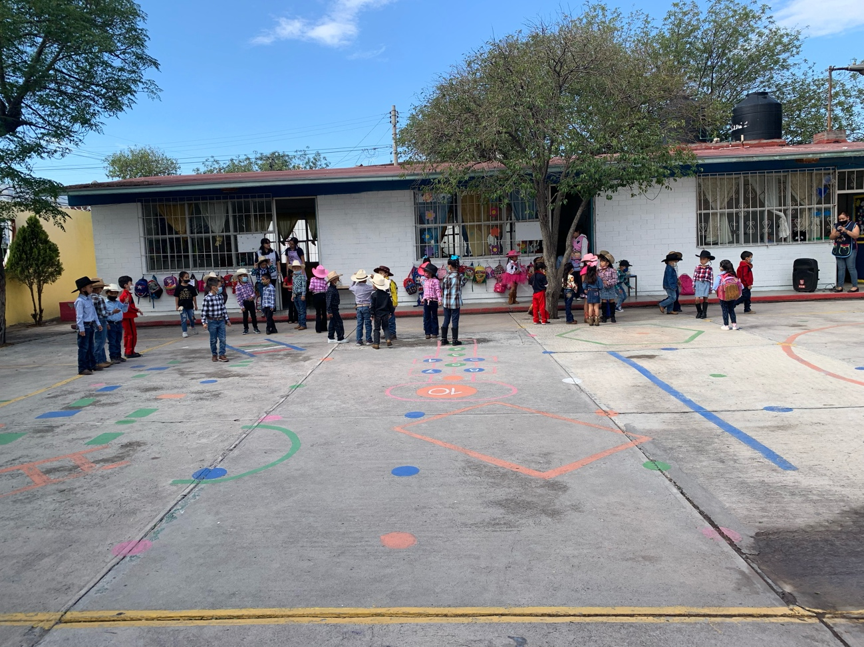

Antes, en el jardín de niños, la situación era muy diferente. El patio solía estar constantemente sucio, con residuos que los árboles soltaban por todas partes. Los niños corrían el riesgo de tropezar o lastimarse con ellos, ya que se encontraban en el suelo descuidado. La falta de personal de limpieza era evidente y tenía un impacto negativo en la seguridad y la limpieza del jardín .

Sin embargo, en esta tercera jornada, pude observar un cambio significativo en este aspecto . El jardín de niños ha implementado un equipo de personal de limpieza dedicado y comprometido, cuyo principal objetivo es mantener un entorno limpio y seguro para los niños. Gracias a su trabajo, el patio del jardín ahora se encuentra en condiciones muy agradables .

La presencia del personal de limpieza ha sido un factor determinante en la mejora de la situación. Han establecido rutinas regulares de limpieza y mantenimiento, asegurándose de recoger cualquier residuo del suelo. Gracias a su constante atención, los niños ya no corren el riesgo de lastimarse mientras juegan en el patio.

La transformación es notable. Ahora, el patio del jardín se presenta como un lugar seguro y limpio, donde los niños pueden disfrutar plenamente de sus actividades al aire libre. La ausencia de objetos peligrosos en el suelo ha proporcionado un entorno propicio para el juego y la exploración, permitiendo que los niños se diviertan sin preocupaciones.

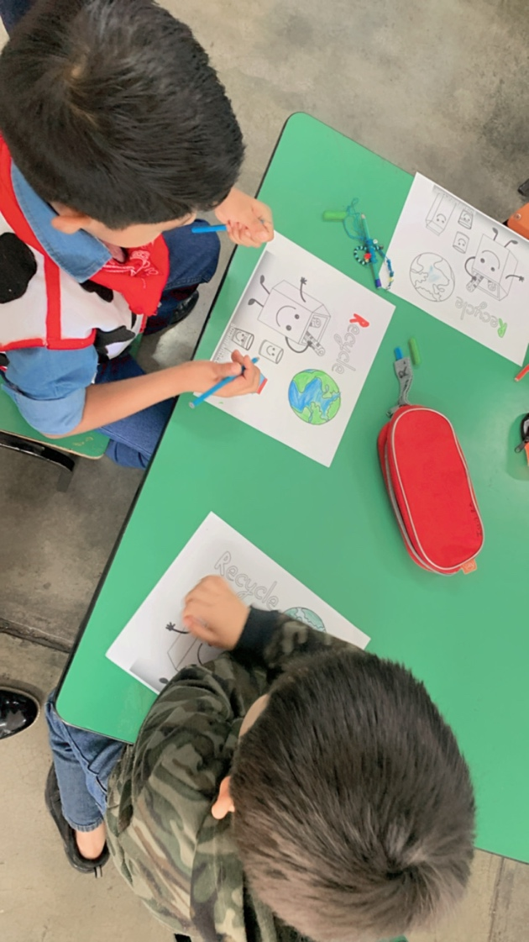Es muy satisfactorio presenciar este progreso y reconocer el impacto positivo que el personal de limpieza ha tenido en el jardín de niños. Este desarrollo ha creado un entorno seguro y saludable para los niños, donde pueden aprender y crecer sin preocupaciones en cuanto a la suciedad o peligros físicos.

**Nota reflexiva**

Me parece importante destacar la importancia de la observación cuidadosa en la comprensión del desarrollo infantil y la educación en preescolar .

Además, el relato contiene una valiosa información sobre los diferentes contextos en los que se lleva a cabo la educación temprana, lo que nos permite entender mejor las experiencias y desafíos que enfrentan los niños en diferentes entornos, hablando de todos los contextos posibles y habidos.

Por otro lado, me gustaría resaltar la importancia de considerar los diferentes niveles de desarrollo de los niños, sus necesidades y capacidades individuales al diseñar programas educativos y proporcionar apoyo.

Considero muy interesante cómo logre identificar los diferentes roles y responsabilidades que tienen las familias y las educadoras en el proceso educativo de los niños.Como se muestra también la importancia de una buena comunicación entre ambas partes, y cómo ésta puede influir en el bienestar y el progreso de los niños en el preescolar.

Pude ser capaz de identificar las fortalezas y debilidades en la relación entre las familias y las educadoras, y cómo se han propuesto estrategias para mejorar la comunicación y la colaboración entre ambas partes.

**RUBRICA**

ESCUELA NORMAL DE EDUCACIÓN PREESCOLAR

Asignatura: ACERCAMIENTO A PRACTICAS EDUCATIVAS Y COMUNITARIAS

Ciclo escolar 2022-2023

Maestra: ROSA VELIA DEL RIO TIJERINA

Nombre del alumno: ____________________________________ grado _______   sección ______

|  |  |  |  |  |  |
| --- | --- | --- | --- | --- | --- |
| Rúbrica: RELATO | | | | | |
| ASPECTOS DEL PERFIL GENERAL  Es productor de saber y conocimiento pedagógico, didáctico y disciplinar, reconoce y valora la investigación educativa y la producción de conocimiento desde la experiencia  Desarrolla el pensamiento reflexivo, crítico, creativo y sistémico y actúa desde el respeto, la cooperación, la solidaridad, la inclusión y la preocupación por el bien común  PERFIL PROFESIONAL  Valora y aplica la investigación educativa como proceso complejo, continuo y crítico que permite reconocer los procesos de desarrollo, de enseñanza y aprendizaje, así como la realidad sociocultural de las niñas y los niñosde preescolar, para hacer una intervención pertinente en situaciones educativas diversas, y aportar experiencias y reflexiones al campo de la educación preescolar. | | | Problema:    Propicia, un acercamiento a las instituciones educativas de educación preescolar para reconocer relaciones, decisiones, prioridades, tensiones, problemas, certidumbres e incertidumbres que forman parte de la cultura que caracteriza a cada institución escolar, para explicarlo en una narrativa | | |
| Referentes | Preformal 5 | Receptivo 6 | Resolutivo 8-7 | Autónomo 9 | Estratégico 10 |
| **DISTINGUE CLARAMENTE LA INTRODUCCION, EL DESARROLLO Y DESENLACE** | No hay portada, ni presentación no elementos desarrollados | Registra la portada o presentación con errores e incompleta en sus elementos, no se aprecian alguno de los tres elementos solicitados | Elabora una portada o presentación desorganizada y con falta de 2 elementos los tres elementos se diferencian, pero no alcanzan a tener un desarrollo completo | Articula una portada y presentación correcta, solo con la falta de algún elemento (márgenes, sangría, interlineado, espaciado entre párrafos, limpieza) los tres elementos tienen sentido y desarrollo | Crea una portada y presentación correcta (márgenes, sangría, interlineado, espaciado entre párrafos, limpieza) y creativa los tres elementos tienen sentido y están claramente desarrollados |
| **UTILIZA UN COMIENZO ATRACTIVO** | No hay un inicio del relato | Reconoce algunos de los elementos relato, pero su inicio no amina a seguir con la lectura | Realiza una presentación, sin referirse concretamente al relato, animando a seguir con la lectura | Explica de qué trata el relato, describiendo algunos aspectos que enganchan en momentos a continuar con la lectura. Con algo de misterio | Teoriza y vincula con claridad de qué trata el relato especificando, en todo momento aspectos que enganchan para continuar con la lectura con misterio y originalidad |
| **EL RELATO ESTA DESARROLLADO DE FORMA COHERENTE** | No presenta desarrollo del relato | Identifica ideas que no tienen relación con lo que se quiere defender y compartir con los demás, en su tesis y argumentos, en el desarrollo hay incoherencias que afectan su comprensión | Realiza una exposición con poca claridad o da otro elemento de ideas a defender y compartir con los demás, en su tesis y argumentos. El relato presenta algunas incoherencias que no que no afectan su comprensión | Analiza correctamente, pero la expresión presenta algún error, en la idea a defender y compartir con los demás, en su tesis, los argumentos del relato no son del todo coherentes, pero se tiene buena comprensión | Adapta y expone correctamente, utilizando una buena expresión la idea a defender y compartir con los demás en su tesis y argumentos logrando un desarrollo coherente del relato y una comprensión clara y novedosa |
| **CARACTERIZA DE MANERA ADECUADA A LOS PERSONALES** | No presenta la caracterización de ningún personaje | Describe sólo es una lista de los personajes, no hay una caracterización de ellos  No hay dialogo en el relato entre personajes | Comprende y nombra a los personajes de una forma muy básica, perdiendo se confunda uno con otros sin tener una clara distinción de ellos  La presencia del dialogo es poco significativa entre los personajes | Articula a los personajes presentados características personales de cada uno distinguiendo a cada uno de otros  Hay episodios de dialogo entre algunos personajes | Crea una organización de manera que hay conexión lógica entre los personajes caracterizando cada uno de ellos distinguiéndolos de otros  Hay episodios de dialogo entre los personajes |
| **EL RELATO ES ORTOGRÁFICAMENTE CORRECTO** | No hay orden en la sintaxis y se marcan más de 10 errores de ortografía | Registra en el informe más de 5 errores  Ortográficos y más de 5 errores sintácticos. | Realiza un informe que presenta entre 3 y 5 errores ortográficos.  y entre 3 y 5 errores sintácticos | Articula un informe que presenta dos errores de ortografía  Y presenta a lo menos de 2 errores sintácticos | Crea un informe que no presenta errores de ortografía  Y no presenta errores sintácticos |
| **SITUA LA ACCION EN AMBIENTES Y LUGARES APROPIADOS** | No presenta un contenido referente la presentación de la situación | Identifica en la presentación solo un elemento de la situación  Apenas hay menciones de la ambientación | Realiza una presentación de algunos de los elementos de la situación  La descripción de la ambientación es básica pero suficiente para recrear la acción | Analiza y describe en general de los elementos de la situación  La ambientación esta descrita de manera adecuada | Adapta y presenta ampliamente todos los puntos importantes de la situación  La ambientación esta descrita de manera adecuada |
| **MANTIENE EL NARRADOR ESCOGIDO (PRIMERA O TERCERA PERSONA) A LO LARGO DE LA NARRACIÓN** | No presenta una narrativa a lo largo del relato | Describe solo algunas ideas donde hay saltos de la persona narrativa que la hace confusa y poco clara para entender el relato | Ejecuta un resumen donde hay saltos en la persona de la narrativa que no afecta e hilo del relato | Formula de manera ordenada el escrito a lo largo de la narración se mantiene en general el narrador seleccionado dentro del relato | Adapta el argumento manteniéndolo a lo largo de la narración, se establece un escrito claro con base al narrador seleccionado dentro del relato |

Calificación final ___________________